**№ 1**



**№ 2**

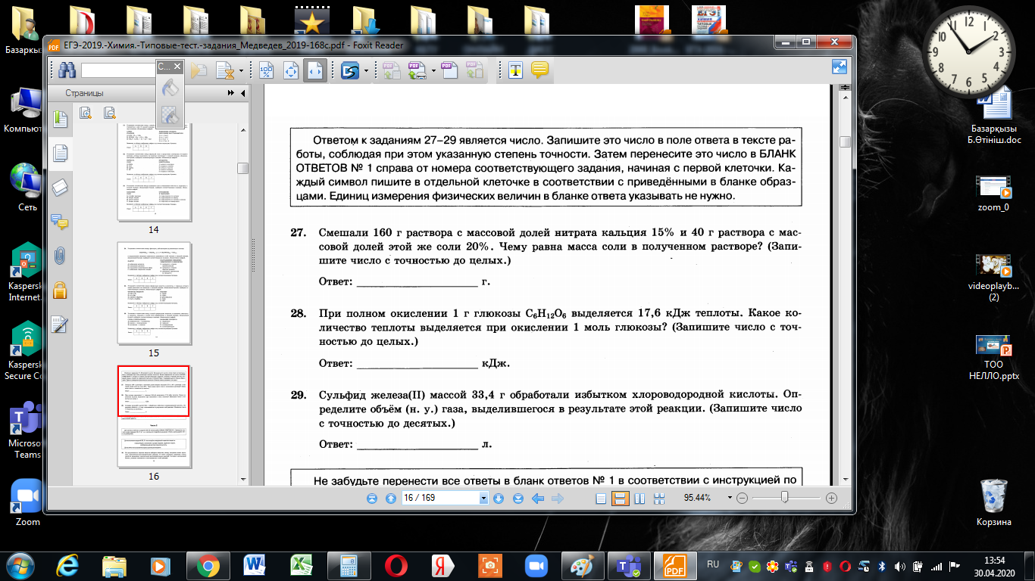

**№ 3**

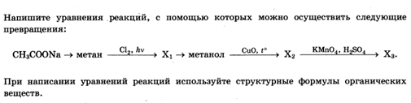

**№ 4**



**№ 5**

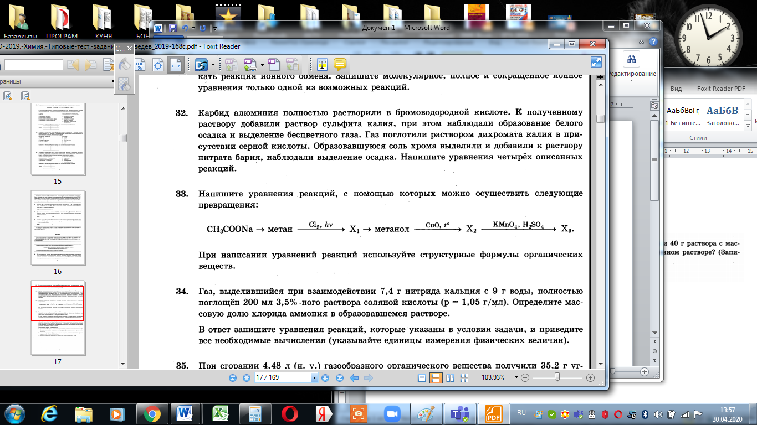

**№ 6**

